**CURRICULUM VITAE**

*Jhon David Carhuancho Rivera*

*Asoc. De Viv. San Carlos Mz. ¨B¨ Lt. 02- Santa Anita – Lima Celular: 958075136*

*Correo:* [*jhoncrive03@gmail.com*](mailto:jhoncrive03@gmail.com)

***PERFIL***

*Tengo la iniciativa de trabajar, ser responsable, puntual y honesto.*

***DATOS PERSONALES***

*Fecha de nacimiento: 22/09/2003 Lugar de Nacimiento: Lima Estado Civil: Soltero Nacionalidad: peruano*

*Edad: 18 años*

***EDUCACION***

*Educación primaria: Completada Educación secundaria: Completada*

*Educación técnica: Ensamblaje y reparación de equipos de cómputos.*

SISE»3

CERTiFICAD0 DE ESTUDIOS

El Instituto de Educacian SuperiDr Privado Peruano de Sistemas "SUSE" certifica que:

JHON DAVID CARHUANCHO RIVERA

Identificado {a) con codigD de estudiante No:

persDnal: 75328690 desarrollé el curso de

2017220593

con documento dI2 identificaci6n



ENSAMBLAJE Y REPARACI‹*›N DE

EQUIPOS DE C‹E›MPUT‹E - 1

Realizando un total de: 24 horas pedagégicas, las cuales fueran completadas de

manera satisfactoria.

Se expide e1 presente certificado para los fines que eJ interesado(a) estime conveniente.

Lima, junio 8, 2021

Area Acadé mica.



cod:yvZWeJVSuc

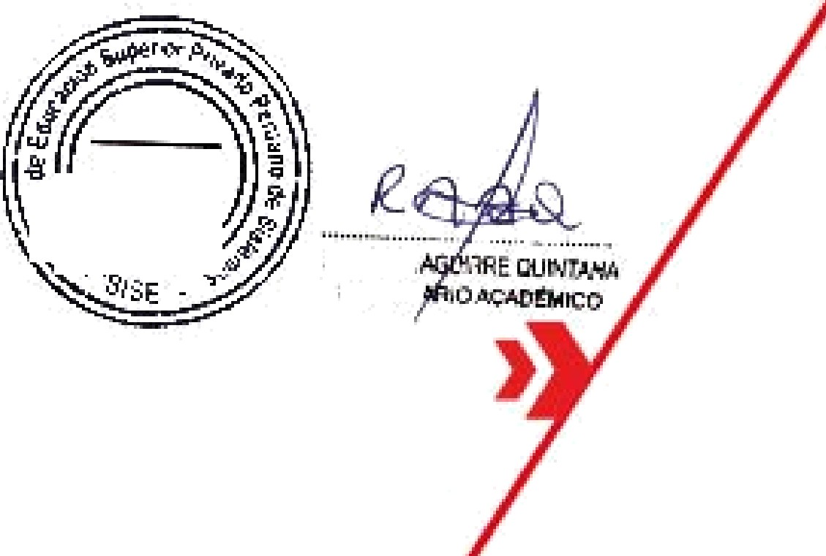

›NST\TUTO 5UPER•OR

»3SISE

# CERTIFiCAD0 DE ESTUDIOS

El Institute de Educaci6n Superior Privado Peruano de Sistemas “SISE" CRrtifica que:

JHON DAVID CARHUANCHO RIVERA

IdRntificadD (a) con codiga dR estudiante No. personal. .75328690 desarrDlto el curso de:

2017220593 con dDcumentD de idl2ntificacién

ENSAMBLAJE Y REPARACI ‹E› N DE

## EQUIPOS DE COMPUTO - 2

Rea1izanda un total de: 24 haras pedagogicas. las cuales fueron completadas de manera satisfactaria.

Se expide el presente certificado para los fines que el interesado(a) estime cone eniente.

Lima, junio 8, 2021

Area Ac a démica.

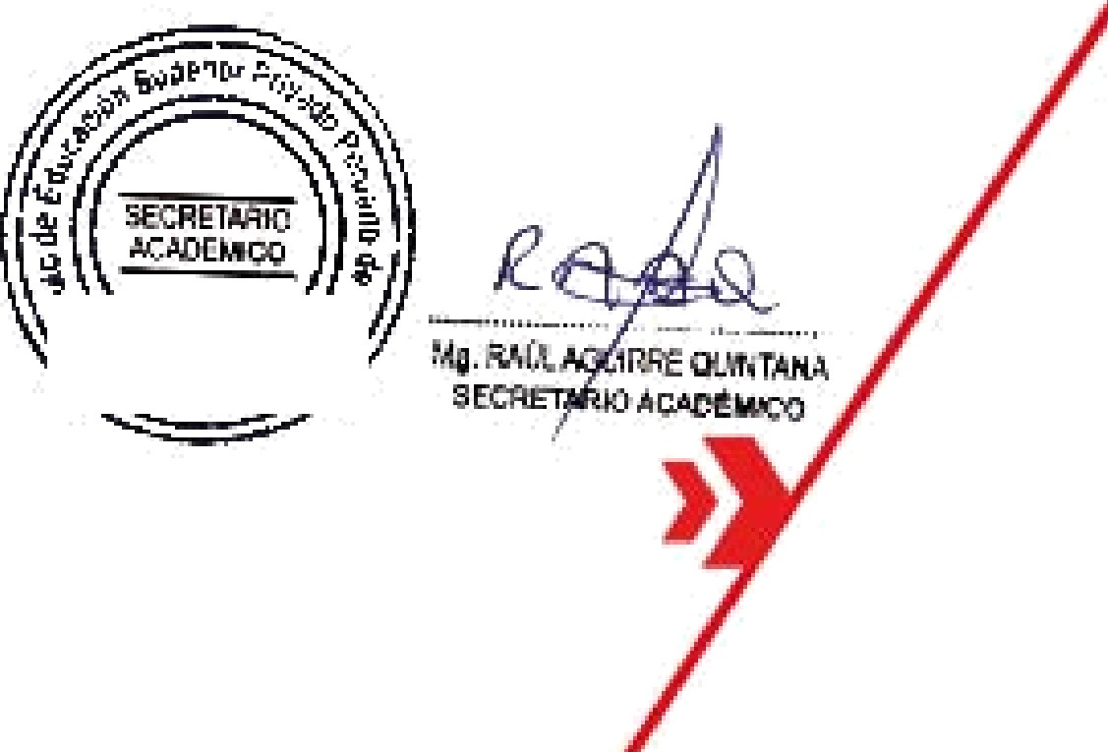



cod:

rkHcskilKc

### certifica que:

JHON DAVID CARHUANCHO RIVERA

### Idenllficado {a) con cédigo de estudiante No. 2017220593

personal: 75328690 desarrollé el cursD de

con documents de identificacion

ENSAMBLAJE Y REPARACION DE

EQUIPOS DE COMPUT‹E› - 3

Realizando un total de. 24 horas pedagégicas, has cuaies heron completadas de manera satiSfBctaria.

5e expide el presente certificado para los fines que el interesado(a} estime conveniente.

Lima.

junio 8, 2021

Area Acadñmica.



cod:



I NST, I ETC SUPERIO R

CERTiFICADO DE ESTUDIOS

El Instituto de Educaciân Superior Privado Pl2ruano de Sistemas "SUSE"

jmFydR5bur

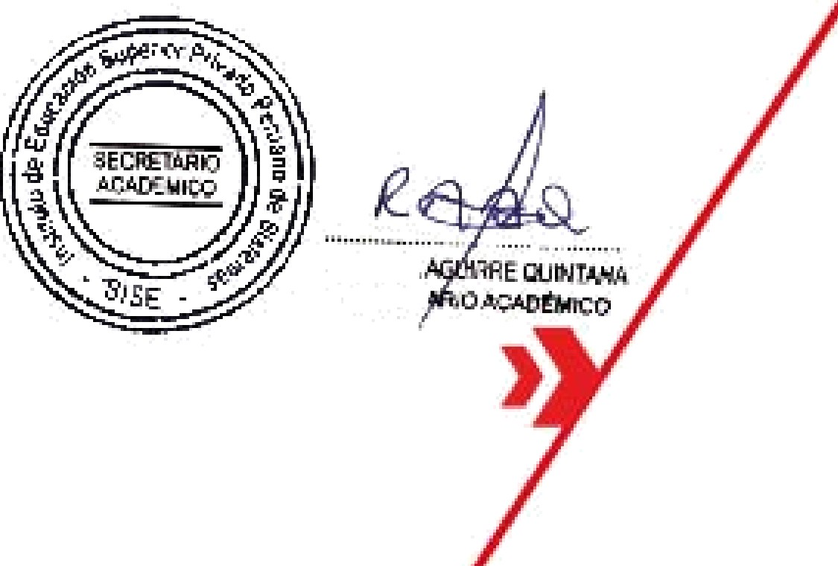

›N ST ITUTO SUPE R OR

CERTIFiCAD0 DE ESTUDIOS

El InstitUtD de Educaci6n Superior Privado Peruano de Sistemas “SISE" CRrtifica que:

JHON DAVID CARHUANCHO RIVERA

JdRntifiCddD (a) con codiga de estudiante No: 2017220593

personal. 7.5328690 desarrDllo el curso de:

con documento de idRntificaci0n

## CYBERSECURITY ESSENTIALS

Realizanda un total de: 24 haras pedagogicas. las cuales fueron completadas de manera satisfactoria.

Se expide el presents certificado para los fines que el interesado(a) estime conveniente.

Lima, junio 8, 2021

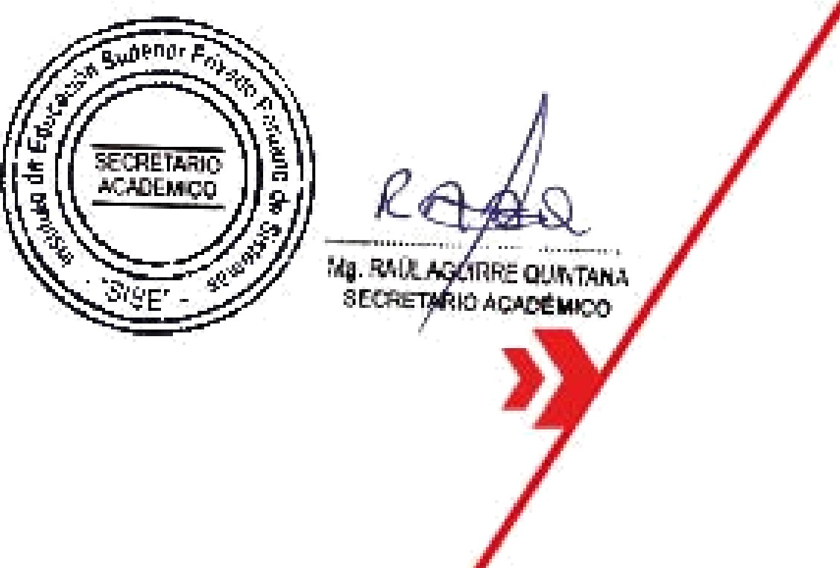

cod: CFY85WMs66

Area Aca démica.